ГЛАВА ГОРОДА ЭЛИСТЫ
ПОСТАНОВЛЕНИЕ

25 мая 2021 года | № 51 | г. Элиста
О проведении публичных слушаний
В соответствии с Градостроительным кодексом Российской Федерации, статьей 28 Федерального закона от 6 октября 2003 года № 131-ФЗ «Об общих принципах организации местного самоуправления в Российской Федерации», Положением о публичных слушаниях в городе Элисте, утвержденным решением Элистинского городского Собрания от 31 августа 2006 года № 4,
постановляю:
- Провести 29 июня 2021 года в 15.00 часов собрание участников публичных слушаний по прилагаемому проекту решения Элистинского городского Собрания «О внесении изменений в Генеральный план города Элисты» по вопросам:
включения в зону индивидуальной жилой застройки (до 3 эт.), с исключением из зоны улично-дорожной сети, земельного участка с кадастровым номером 08:14:030212:1172 площадью 307 кв.м., расположенного по адресу: Республика Калмыкия, город Элиста, севернее д. № 80 «Б»;
включения в зону торговых и коммерческих объектов, с исключением из зоны зеленых насаждений, зоны улично-дорожной сети и зоны многоэтажной жилой застройки (5 эт. и выше), земельных участков с кадастровыми номерами 08:14:030547:194, 08:14:030547:246 общей площадью 1450 кв.м., расположенных по адресу: город Элиста, проспект имени Петра Анацкого, № 11 «Е», № 11 «И»;
включения в зону индивидуальной жилой застройки (до 3 эт.), с исключением из зоны малоэтажной высокоплотной жилой застройки (до 3 эт.) и зоны улично-дорожной сети, земельных участков с кадастровыми номерами 08:14:030242:433 и 08:14:030242:434 общей площадью 623 кв.м., расположенных по адресу: Республика Калмыкия, город Элиста, ул. Правды, № 16 «а»;
включения в зону сельскохозяйственного использования, с исключением из зоны улично-дорожной сети, земельного участка с кадастровым номером 08:14:050205:3 площадью 71 га, расположенного по адресному ориентиру: Республика Калмыкия, город Элиста, в 2,7 км. юго-восточнее п. Аршан;
включения в зону индивидуальной жилой застройки (до 3 эт.), с исключением из зоны улично-дорожной сети, зоны отводов под зеленые насаждения и зоны отводов под жилую застройку, территории площадью 65702 кв.м., расположенных по адресному ориентиру: Республика Калмыкия, город Элиста, западная часть города;
включения в зону индивидуальной жилой застройки (до 3 эт.), с исключением из зоны улично-дорожной сети, земельных участков с кадастровыми номерами 08:14:050108:1, 08:14:050108:49, 08:14:050108:13, 08:14:050108:24, 08:14:050108:39, 08:14:050108:47, 08:14:050108:43, 08:14:050108:45, 08:14:050108:15, 08:14:050108:20, 08:14:050108:25, 08:14:050108:4, 08:14:050108:9, 08:14:050108:74, 08:14:050108:21, 08:14:050108:73, 08:14:050108:5, 08:14:050108:22, 08:14:050108:48, 08:14:050108:6, 08:14:050108:30, 08:14:050108:38, 08:14:050108:37, 08:14:050108:51, 08:14:050108:35, 08:14:050108:53, 08:14:050108:52, 08:14:050108:33, 08:14:050108:32, 08:14:050108:29, 08:14:050108:16, 08:14:050108:28, 08:14:050108:31, 08:14:050108:18, 08:14:050108:12, 08:14:050108:23, 08:14:050116:4, 08:14:050116:5 общей площадью 36183 кв.м., расположенных по адресу: Республика Калмыкия, город Элиста, п. Аршан, пер. Теегин Айс, №№ 1, 9, пер. Советский, №№ 1-3, 5, пер. Степной, №№ 2-4, 6, 8-10, пер. Восточный, №№ 4, 6, 8, 10, ул. Степная, №№ 2, 4, 6, 8, 12, 16, 18, 20, 22, квартал Геологов, № 51;
включения в зону торговых и коммерческих объектов, с исключением из зоны улично-дорожной сети, земельного участка с кадастровым номером 08:14:030214:81 площадью 50 кв.м., расположенного по адресу: Республика Калмыкия, город Элиста, пер. Демьяновский, № 48 «А»;
включения в зону индивидуальной жилой застройки (до 3 эт.), с исключением из зоны общественных центров, зоны улично-дорожной сети, зоны зеленых насаждений, зоны многоэтажной жилой застройки (5 эт. и выше), земельных участков с кадастровыми номерами 08:14:030641:184, 08:14:030641:14, 08:14:030641:15, 08:14:030641:16, 08:14:030641:17, 08:14:030641:18, 08:14:030641:52, 08:14:030641:19, 08:14:030641:20, 08:14:030641:21, 08:14:030641:22, 08:14:030641:23, 08:14:030641:24, 08:14:030641:55, 08:14:030641:57, 08:14:030641:1, 08:14:030641:63, 08:14:030641:2, 08:14:030641:64, 08:14:030641:75, 08:14:030641:3, 08:14:030641:4, 08:14:030641:5, 08:14:030641:56, 08:14:030641:59, 08:14:030641:25, 08:14:030641:26, 08:14:030641:31, 08:14:030641:32, 08:14:030641:27, 08:14:030641:28, 08:14:030641:33, 08:14:030641:67, 08:14:030641:66, 08:14:030641:29 общей площадью 22347 кв.м., расположенных по адресу: Республика Калмыкия, город Элиста, ул. Ю. Клыкова, №№ 56, 56 «А», 58, 60, 60 «А», 62, ул. В. Манджиева, №№ 7, 9, 11, 11 «А», 13, 15, 15 «А», 17, 19, ул. им. К. Илюмжинова, №№ 7, 9, 11, 13, 15, 15 «А», 17, 19, 19 «А», ул. им. Тачиева А.Э., 8, 10, 12, 12 «А», 14, 14 «А»;
включения в зону торговых и коммерческих объектов, с исключением из зоны улично-дорожной сети, земельного участка площадью 114 кв.м., расположенного по адресному ориентиру: Республика Калмыкия, город Элиста, ул. Б.К. Пашкова, № 84 «Б»;
включения в зону индивидуальной жилой застройки (до 3 эт.), с исключением из зоны зеленых насаждений и зоны улично-дорожной сети, земельного участка площадью 348 кв.м., расположенного по адресу: Республика Калмыкия, город Элиста, ул. Партизанская, № 127 «А»;
включения в зону индивидуальной жилой застройки (до 3 эт.), с исключением из зоны многоэтажной жилой застройки (5 эт. и выше), земельного участка с кадастровым номером 08:14:030609:598 площадью 3000 кв.м., расположенного по адресному ориентиру: Республика Калмыкия, город Элиста, ул. В.И. Ленина, восточнее № 268 «Б»;
включения в зону индивидуальной жилой застройки (до 3 эт.), с исключением из зоны зеленых насаждений и зоны улично-дорожной сети, земельных участков с кадастровыми номерами 08:14:030210:180, 08:14:030210:181, 08:14:030210:182, 08:14:030210:183, 08:14:030210:184, 08:14:030210:179, 08:14:030210:178, 08:14:030210:176, 08:14:030210:175, 08:14:030210:174, 08:14:030210:173, 08:14:030210:189, 08:14:030210:172, 08:14:030210:171, 08:14:030210:170, 08:14:030210:917, 08:14:030210:916, 08:14:030210:139, 08:14:030210:140, 08:14:030210:141, 08:14:030210:191, 08:14:030210:192, 08:14:030210:148, 08:14:030210:146, 08:14:030210:1270, 08:14:030210:1269, 08:14:030210:144, 08:14:030210:143, 08:14:030210:1278, 08:14:030210:1279, 08:14:030210:845, 08:14:030210:151, 08:14:030210:152, 08:14:030210:154, 08:14:030210:147, 08:14:030210:177 площадью 20503 кв.м., расположенного по адресу: Республика Калмыкия, город Элиста, ул. Ипподромная;
включения в зону общественных центров, с исключением из зоны малоэтажной высокоплотной жилой застройки (до 3 эт.) и зоны улично-дорожной сети, земельного участка с кадастровым номером 08:14:030548:95 площадью 1706 кв.м., расположенного по адресу: Республика Калмыкия, город Элиста, ул. М. Эсамбаева, № 32, строение 4;
включения в зону культовых объектов, с исключением из зоны зеленых насаждений, зоны общественных центров и зоны улично-дорожной сети, земельных участков общей площадью 17366 кв.м., расположенных по адресному ориентиру: Республика Калмыкия, город Элиста, площадь им. В.И. Ленина.
- Возложить подготовку и проведение собрания участников публичных слушаний по указанным вопросам на Комиссию по подготовке Правил землепользования и застройки города Элисты.
3. Поручить Комиссии по подготовке Правил землепользования и застройки города Элисты:
- подготовку и опубликование оповещения о начале публичных слушаний в газете «Элистинская панорама» и размещение оповещения на официальном сайте и информационных стендах Администрации города Элисты;
- проведение экспозиции;
- проведение собрания участников публичных слушаний;
- подготовку и оформление протокола публичных слушаний;
- подготовку и опубликование заключения о результатах публичных слушаний.
4. На весь период проведения публичных слушаний организовать экспозицию по вопросам, указанным в настоящем постановлении, в здании Администрации города Элисты, расположенном по адресу: город Элиста, ул. Ленина, 249, 1 этаж, с 9.00 часов до 18.00 часов.
5. Назначить председательствующим на собрании участников публичных слушаний заместителя Главы Администрации города Элисты Авееву Н.О.
6. Определить, что письменные извещения о желании участвовать в слушаниях и предложения по вопросу слушаний от жителей города Элисты направляются на имя заместителя Главы Администрации города Элисты Авеевой Н.О. и будут приниматься отделом архитектуры и градостроительства Администрации города Элисты по адресу: город Элиста, ул. им. Номто Очирова, д. 4, каб. 212 со дня публикации настоящего постановления в газете «Элистинская панорама» по 23 июня 2021 года в рабочие дни с 9.00 часов до 18.00 часов (перерыв с 13.00 часов до 14.00 часов).
7. Информацию о месте проведения собрания участников публичных слушаний опубликовать в газете «Элистинская панорама» не позднее 25 июня 2021 года.
8. Опубликовать настоящее постановление в газете «Элистинская панорама» и разместить на официальном сайте Администрации города Элисты в сети «Интернет» не позднее 3 июня 2021 года.
9. Контроль за исполнением настоящего постановления возложить на заместителя Главы Администрации города Элисты Авееву Н.О.

Глава города Элисты Н. Орзаев

Приложение
к постановлению Главы города Элисты
от 25 мая 2021 года № 51

Российская Федерация

Республика Калмыкия

Элистинское городское Собрание

шестого созыва

РЕШЕНИЕ № ___

 | «__» _____2021 года | заседание № ___ |  | г. Элиста
О внесении изменений в Генеральный план города Элисты
В соответствии с Федеральным законом от 6 октября 2003 года № 131-ФЗ «Об общих принципах организации местного самоуправления в Российской Федерации», Градостроительным кодексом Российской Федерации, с учетом протокола публичных слушаний и заключения Комиссии по подготовке Правил землепользования и застройки города Элисты о результатах публичных слушаний, предложения Администрации города Элисты (постановления Администрации города Элисты), руководствуясь статьей 20 Устава города Элисты,
Элистинское городское Собрание решило:
- Внести в карту планируемого размещения объектов (схему проектируемого состояния территории) Генерального плана города Элисты, утвержденного решением Элистинского городского Собрания от 1 июля 2010 года № 1 (с изменениями), следующие изменения:
включить в зону индивидуальной жилой застройки (до 3 эт.), исключив из зоны улично-дорожной сети, земельный участок с кадастровым номером 08:14:030212:1172 площадью 307 кв.м., расположенный по адресу: Республика Калмыкия, город Элиста, севернее д. № 80 «Б», согласно схеме № 1 Приложения к настоящему решению;
включить в зону торговых и коммерческих объектов, исключив из зоны зеленых насаждений, зоны улично-дорожной сети и зоны многоэтажной жилой застройки (5 эт. и выше), земельные участки с кадастровыми номерами 08:14:030547:194, 08:14:030547:246 общей площадью 1450 кв.м., расположенные по адресу: город Элиста, проспект имени Петра Анацкого, № 11 «Е», № 11 «И», согласно схеме № 2 Приложения к настоящему решению;
включить в зону индивидуальной жилой застройки (до 3 эт.), исключив из зоны малоэтажной высокоплотной жилой застройки (до 3 эт.) и зоны улично-дорожной сети, земельные участки с кадастровыми номерами 08:14:030242:433 и 08:14:030242:434 общей площадью 623 кв.м., расположенные по адресу: Республика Калмыкия, город Элиста, ул. Правды, № 16 «а», согласно схеме № 3 Приложения к настоящему решению;
включить в зону сельскохозяйственного использования, исключив из зоны улично-дорожной сети, земельный участок с кадастровым номером 08:14:050205:3 площадью 71 га, расположенный по адресному ориентиру: Республика Калмыкия, город Элиста, в 2,7 км. юго-восточнее п. Аршан, согласно схеме № 4 Приложения к настоящему решению;
включить в зону индивидуальной жилой застройки (до 3 эт.), исключив из зоны улично-дорожной сети, зоны отводов под зеленые насаждения и зоны отводов под жилую застройку, территорию площадью 65702 кв.м., расположенную по адресному ориентиру: Республика Калмыкия, город Элиста, западная часть города, согласно схеме № 5 Приложения к настоящему решению;
включить в зону индивидуальной жилой застройки (до 3 эт.), исключив из зоны улично-дорожной сети, земельные участки с кадастровыми номерами 08:14:050108:1, 08:14:050108:49, 08:14:050108:13, 08:14:050108:24, 08:14:050108:39, 08:14:050108:47, 08:14:050108:43, 08:14:050108:45, 08:14:050108:15, 08:14:050108:20, 08:14:050108:25, 08:14:050108:4, 08:14:050108:9, 08:14:050108:74, 08:14:050108:21, 08:14:050108:73, 08:14:050108:5, 08:14:050108:22, 08:14:050108:48, 08:14:050108:6, 08:14:050108:30, 08:14:050108:38, 08:14:050108:37, 08:14:050108:51, 08:14:050108:35, 08:14:050108:53, 08:14:050108:52, 08:14:050108:33, 08:14:050108:32, 08:14:050108:29, 08:14:050108:16, 08:14:050108:28, 08:14:050108:31, 08:14:050108:18, 08:14:050108:12, 08:14:050108:23, 08:14:050116:4, 08:14:050116:5 общей площадью 36183 кв.м., расположенные по адресу: Республика Калмыкия, город Элиста, п. Аршан, пер. Теегин Айс, №№ 1, 9, пер. Советский, №№ 1-3, 5, пер. Степной, №№ 2-4, 6, 8-10, пер. Восточный, №№ 4, 6, 8, 10, ул. Степная, №№ 2, 4, 6, 8, 12, 16, 18, 20, 22, квартал Геологов, № 51, согласно схеме № 6 Приложения к настоящему решению;
включить в зону торговых и коммерческих объектов, исключив из зоны улично-дорожной сети, земельный участок с кадастровым номером 08:14:030214:81 площадью 50 кв.м., расположенный по адресу: Республика Калмыкия, город Элиста, пер. Демьяновский, № 48 «А», согласно схеме № 7 Приложения к настоящему решению;
включить в зону индивидуальной жилой застройки (до 3 эт.), исключив из зоны общественных центров, зоны улично-дорожной сети, зоны зеленых насаждений, зоны многоэтажной жилой застройки (5 эт. и выше), земельные участки с кадастровыми номерами 08:14:030641:184, 08:14:030641:14, 08:14:030641:15, 08:14:030641:16, 08:14:030641:17, 08:14:030641:18, 08:14:030641:52, 08:14:030641:19, 08:14:030641:20, 08:14:030641:21, 08:14:030641:22, 08:14:030641:23, 08:14:030641:24, 08:14:030641:55, 08:14:030641:57, 08:14:030641:1, 08:14:030641:63, 08:14:030641:2, 08:14:030641:64, 08:14:030641:75, 08:14:030641:3, 08:14:030641:4, 08:14:030641:5, 08:14:030641:56, 08:14:030641:59, 08:14:030641:25, 08:14:030641:26, 08:14:030641:31, 08:14:030641:32, 08:14:030641:27, 08:14:030641:28, 08:14:030641:33, 08:14:030641:67, 08:14:030641:66, 08:14:030641:29 общей площадью 22347 кв.м., расположенные по адресу: Республика Калмыкия, город Элиста, ул. Ю. Клыкова, №№ 56, 56 «А», 58, 60, 60 «А», 62, ул. В. Манджиева, №№ 7, 9, 11, 11 «А», 13, 15, 15 «А», 17, 19, ул. им. К. Илюмжинова, №№ 7, 9, 11, 13, 15, 15 «А», 17, 19, 19 «А», ул. им. Тачиева А.Э., 8, 10, 12, 12 «А», 14, 14 «А», согласно схеме № 8 Приложения к настоящему решению;
включить в зону торговых и коммерческих объектов, исключив из зоны улично-дорожной сети, земельный участок площадью 114 кв.м., расположенный по адресному ориентиру: Республика Калмыкия, город Элиста, ул. Б.К. Пашкова, № 84 «Б», согласно схеме № 9 Приложения к настоящему решению;
включить в зону индивидуальной жилой застройки (до 3 эт.), исключив из зоны зеленых насаждений и зоны улично-дорожной сети, земельный участок площадью 348 кв.м., расположенный по адресу: Республика Калмыкия, город Элиста, ул. Партизанская, № 127 «А», согласно схеме № 10 Приложения к настоящему решению;
включить в зону индивидуальной жилой застройки (до 3 эт.), исключив из зоны многоэтажной жилой застройки (5 эт. и выше), земельный участок с кадастровым номером 08:14:030609:598 площадью 3000 кв.м., расположенный по адресному ориентиру: Республика Калмыкия, город Элиста, ул. В.И. Ленина, восточнее № 268 «Б», согласно схеме № 11 Приложения к настоящему решению;
включить в зону индивидуальной жилой застройки (до 3 эт.), исключив из зоны зеленых насаждений и зоны улично-дорожной сети, земельные участки с кадастровыми номерами 08:14:030210:180, 08:14:030210:181, 08:14:030210:182, 08:14:030210:183, 08:14:030210:184, 08:14:030210:179, 08:14:030210:178, 08:14:030210:176, 08:14:030210:175, 08:14:030210:174, 08:14:030210:173, 08:14:030210:189, 08:14:030210:172, 08:14:030210:171, 08:14:030210:170, 08:14:030210:917, 08:14:030210:916, 08:14:030210:139, 08:14:030210:140, 08:14:030210:141, 08:14:030210:191, 08:14:030210:192, 08:14:030210:148, 08:14:030210:146, 08:14:030210:1270, 08:14:030210:1269, 08:14:030210:144, 08:14:030210:143, 08:14:030210:1278, 08:14:030210:1279, 08:14:030210:845, 08:14:030210:151, 08:14:030210:152, 08:14:030210:154, 08:14:030210:147, 08:14:030210:177 площадью 20503 кв.м., расположенные по адресу: Республика Калмыкия, город Элиста, ул. Ипподромная, согласно схеме № 12 Приложения к настоящему решению;
включить в зону общественных центров, исключив из зоны малоэтажной высокоплотной жилой застройки (до 3 эт.) и зоны улично-дорожной сети, земельный участок с кадастровым номером 08:14:030548:95 площадью 1706 кв.м., расположенный по адресу: Республика Калмыкия, город Элиста, ул. М. Эсамбаева, № 32, строение 4, согласно схеме № 13 Приложения к настоящему решению;
включить в зону культовых объектов, исключив из зоны зеленых насаждений, зоны общественных центров и зоны улично-дорожной сети, земельные участки общей площадью 17366 кв.м., расположенные по адресному ориентиру: Республика Калмыкия, город Элиста, площадь им. В.И. Ленина, согласно схеме № 14 Приложения к настоящему решению.
2. Администрации города Элисты разместить настоящее решение на официальном сайте Администрации города Элисты.
3. Настоящее решение вступает в силу со дня его официального опубликования в газете «Элистинская панорама».

Глава города Элисты -
Председатель Элистинского
городского Собрания Н. Орзаев
Приложение
к решению Элистинского городского Собрания
от «__»____ 2021 года № __
Схема № 1
Выкопировка из схемы проектируемого состояния территории (проектный план)
Генерального плана города Элисты, утвержденного решением
Элистинского городского Собрания от 01.07.2010 № 1

ГП: | Изменение в ГП:
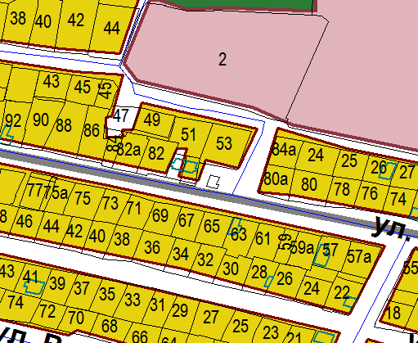 | 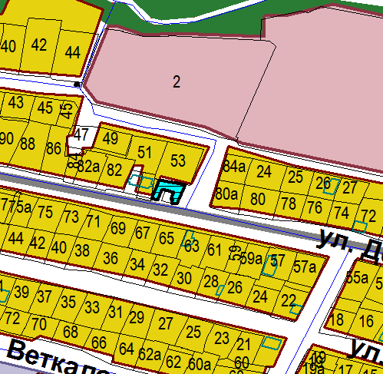

Схема № 2
Выкопировка из схемы проектируемого состояния территории (проектный план)
Генерального плана города Элисты, утвержденного решением
Элистинского городского Собрания от 01.07.2010 № 1

ГП: | Изменение в ГП:
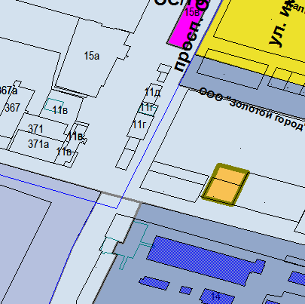 | 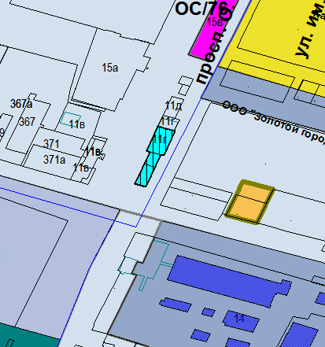
Схема № 3
Выкопировка из схемы проектируемого состояния территории (проектный план)
Генерального плана города Элисты, утвержденного решением
Элистинского городского Собрания от 01.07.2010 № 1

ГП: | Изменение в ГП:
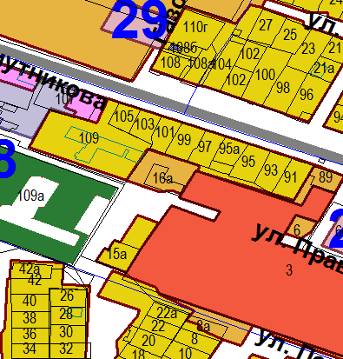 | 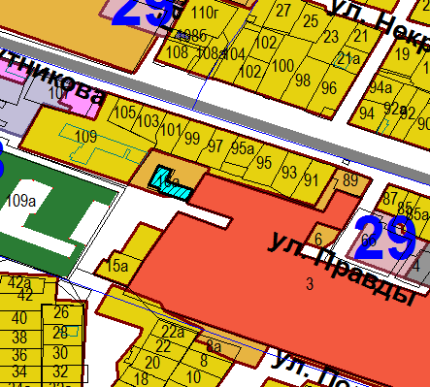

Схема № 4
Выкопировка из схемы проектируемого состояния территории (проектный план)
Генерального плана города Элисты, утвержденного решением
Элистинского городского Собрания от 01.07.2010 № 1

ГП: | Изменение в ГП:
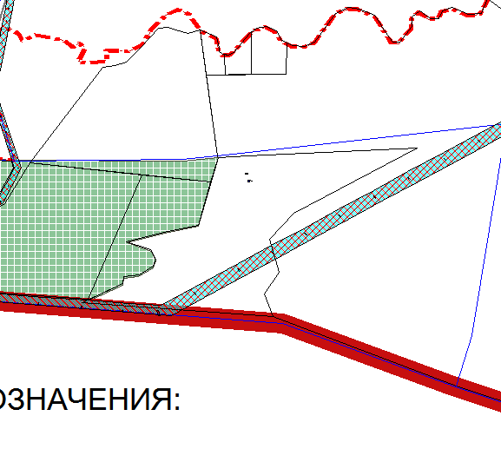 | 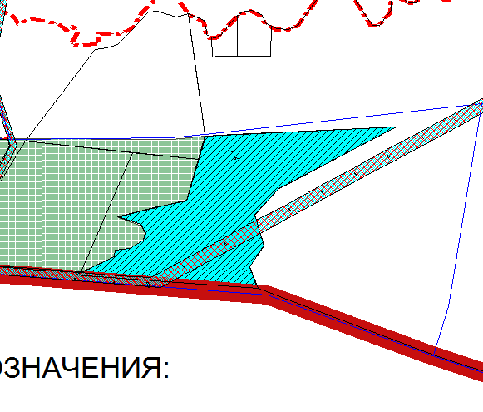

Схема № 5
Выкопировка из схемы проектируемого состояния территории (проектный план)
Генерального плана города Элисты, утвержденного решением
Элистинского городского Собрания от 01.07.2010 № 1

ГП: | Изменение в ГП:
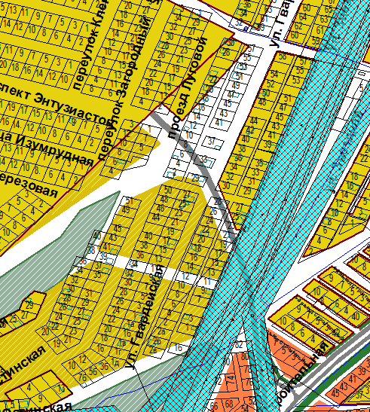 | 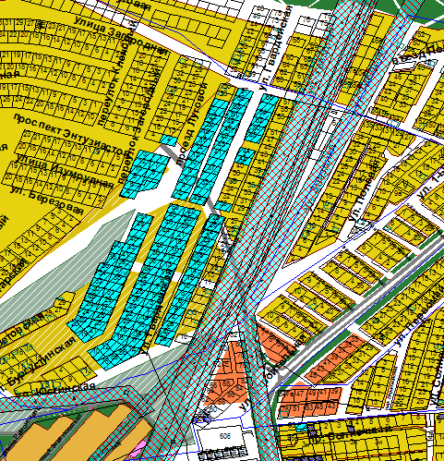
Схема № 6
Выкопировка из схемы проектируемого состояния территории (проектный план)
Генерального плана города Элисты, утвержденного решением
Элистинского городского Собрания от 01.07.2010 № 1

ГП: | Изменение в ГП:
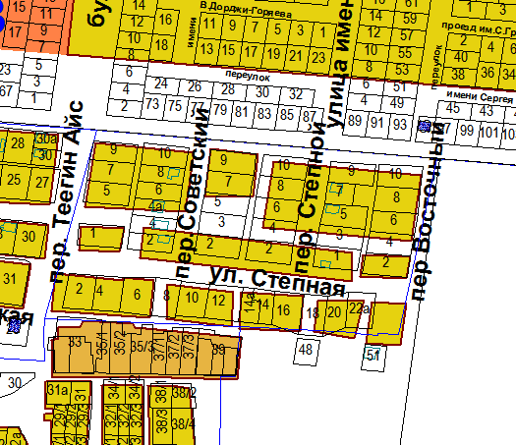 | 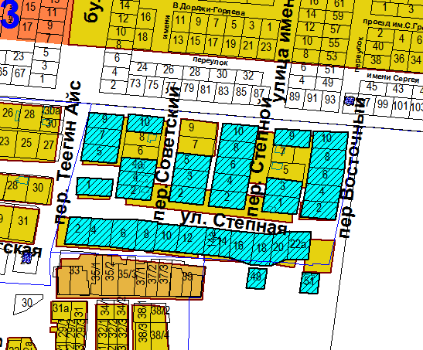

Схема № 7
Выкопировка из схемы проектируемого состояния территории (проектный план)
Генерального плана города Элисты, утвержденного решением
Элистинского городского Собрания от 01.07.2010 № 1

ГП: | Изменение в ГП:
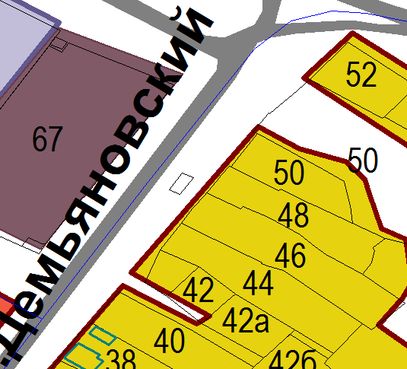 | 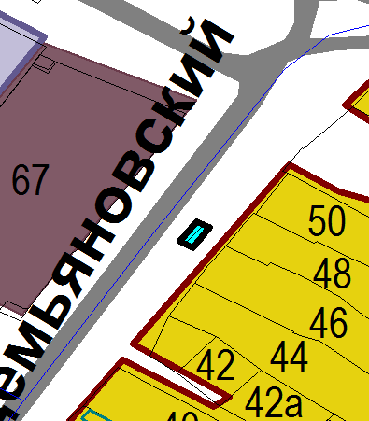
Схема № 8
Выкопировка из схемы проектируемого состояния территории (проектный план)
Генерального плана города Элисты, утвержденного решением
Элистинского городского Собрания от 01.07.2010 № 1

ГП: | Изменение в ГП:
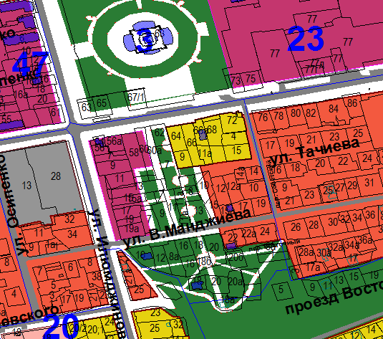 | 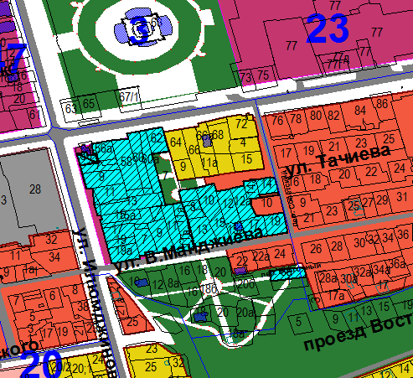
Схема № 9
Выкопировка из схемы проектируемого состояния территории (проектный план)
Генерального плана города Элисты, утвержденного решением
Элистинского городского Собрания от 01.07.2010 № 1

ГП: | Изменение в ГП:
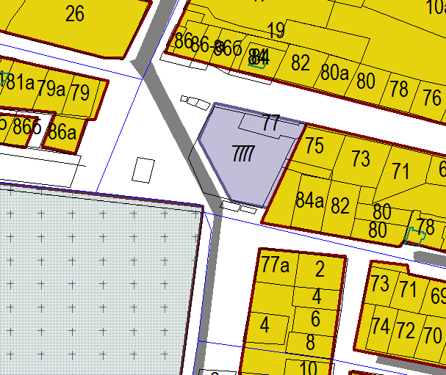 | 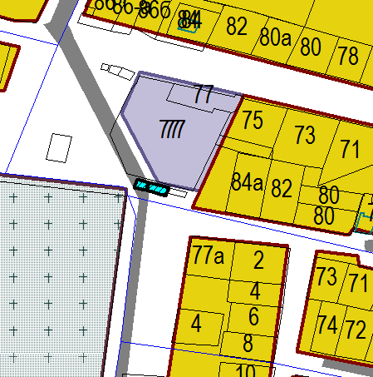
Схема № 10
Выкопировка из схемы проектируемого состояния территории (проектный план)
Генерального плана города Элисты, утвержденного решением
Элистинского городского Собрания от 01.07.2010 № 1

ГП: | Изменение в ГП:
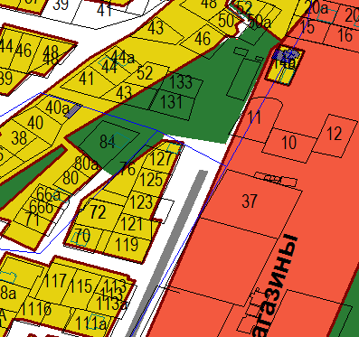 | 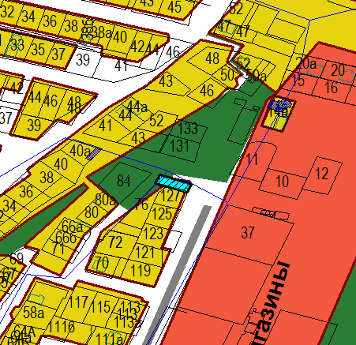
Схема № 11
Выкопировка из схемы проектируемого состояния территории (проектный план)
Генерального плана города Элисты, утвержденного решением
Элистинского городского Собрания от 01.07.2010 № 1

ГП: | Изменение в ГП:
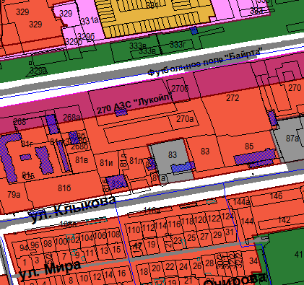 | 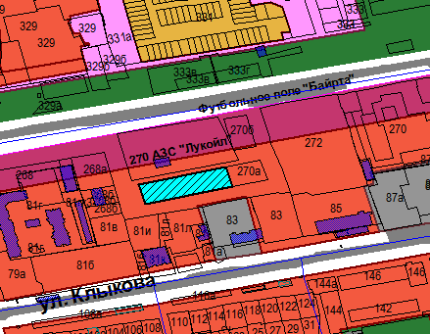
Схема № 12
Выкопировка из схемы проектируемого состояния территории (проектный план)
Генерального плана города Элисты, утвержденного решением
Элистинского городского Собрания от 01.07.2010 № 1

ГП: | Изменение в ГП:
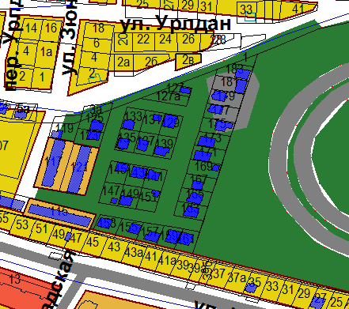 | 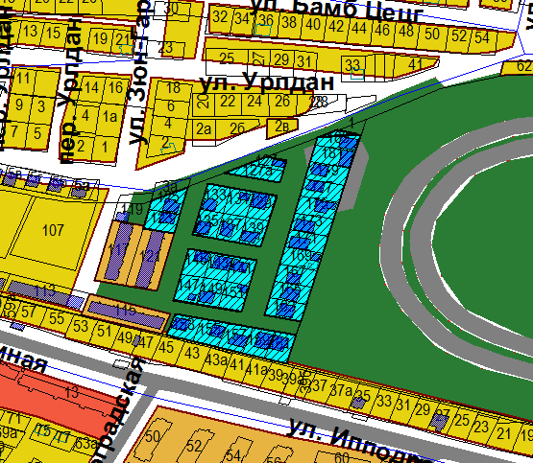
Схема № 13
Выкопировка из схемы проектируемого состояния территории (проектный план)
Генерального плана города Элисты, утвержденного решением
Элистинского городского Собрания от 01.07.2010 № 1

ГП: | Изменение в ГП:
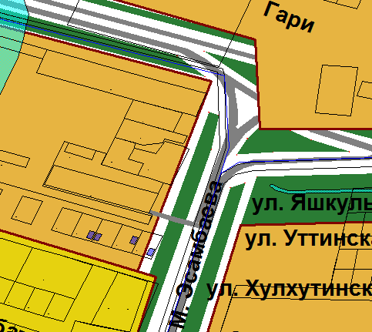 | 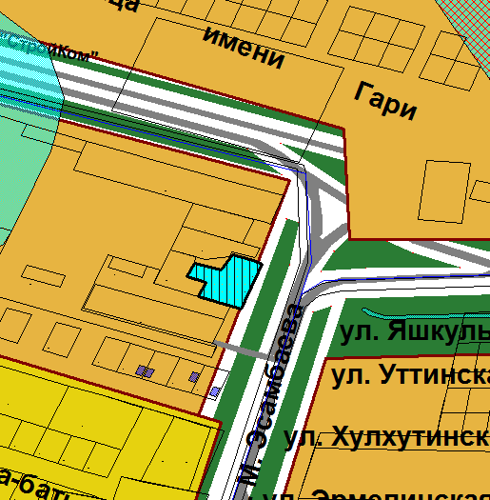
Схема № 14
Выкопировка из схемы проектируемого состояния территории (проектный план)
Генерального плана города Элисты, утвержденного решением
Элистинского городского Собрания от 01.07.2010 № 1

ГП: | Изменение в ГП:
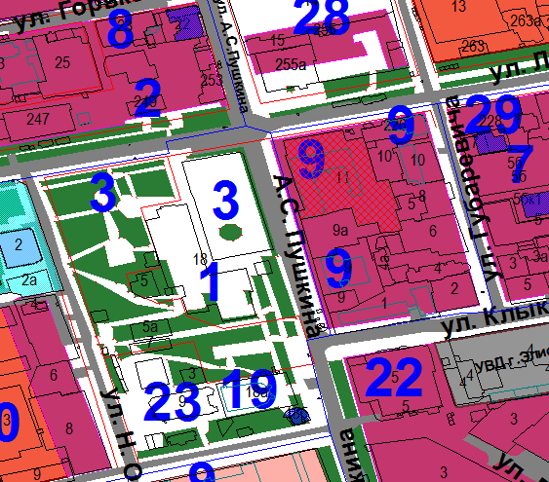 | 